Развитие творческих способностей школьников на уроках геометрии 8 класса. Урок по теме: «Площадь треугольника»

Семенова Анна Николаевна, Шаповал Светлана Александровна,
учителя математики МАОУ «Гимназия «Гармония»,
Великий Новгород

Предмет | ГЕОМЕТРИЯ, 8 класс (УМК Атанасян Л.С.)
Тема урока | «Площадь треугольника»
Цель (развивающая) | Создание условий для развития познавательных универсальных учебных действий (самостоятельное создание алгоритмов деятельности при решении проблем; постановка и формулирование проблемы) средствами технологии развития критического мышления.
Задачи урока | Расширить понятийную базу учащихся за счет включения в нее новых элементов – формулы площади треугольника.  Учить аргументировать и отстаивать свою точку зрения при решении геометрических заданий, используя ранее изученную теорию по теме: «Треугольник», формулы периметра и площади треугольника.  Развивать умение выделять существенную информацию, выдвигать гипотезу и обосновывать ее, извлекать необходимую информацию для решения нового вида задач.  Воспитывать способность к самооценке, умение работать в группе

Этап урока (системно-  деятельностный подход) | Методический инструментарий | Ход урока
СТАДИЯ ВЫЗОВА
Задачи: актуализация имеющихся у учащихся знаний, пробуждение познавательного интереса, определение темы и цели урока, определение затруднений
1.  Самоопределение |  | -Геометрия полна приключений, потому что за каждой задачей скрывается приключение мысли. Решить задачу – это значит пережить приключение. (В.

к учебной деятельности | «Подводящий диалог»  «Кроссворд»  «Подводящий диалог» | Произволов)  - Как вы относитесь к этим словам, согласны, или нет? Объясните, почему?  -Сегодня на уроке геометрии, участвуя в анализе проблемы, я, надеюсь, что каждый из вас поучаствует в небольшом приключении мысли! Итак, начинаем работу.  - Ребята, мы с вами очень часто разгадываем кроссворд, а пробовали ли вы когда – нибудь составлять его сами? На доске изображён кроссворд, ваша задача заключается в том, чтобы составить вопросы для данного кроссворда.  Кроссворд  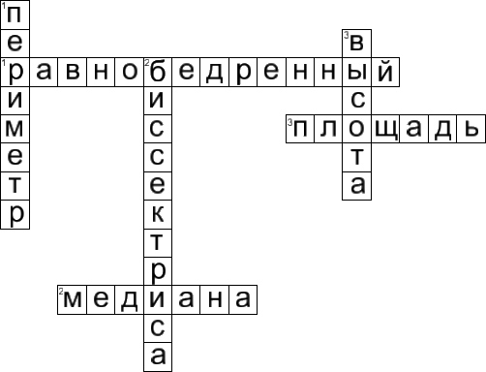

-по вертикали: 1)сумма длин трёх сторон треугольника; 2) отрезок биссектрисы угла треугольника, соединяющий вершину треугольника с точкой противоположной стороны; 3)перпендикуляр, проведённый из вершины треугольника к прямой, содержащей противоположную сторону;
по горизонтали: 1) треугольник, у которого две стороны равны; 2) отрезок, соединяющий вершину треугольника с серединой противоположной стороны;3)затрудняюсь сформулировать определение площади.
- На какое понятие вам не удалось сформулировать вопроса? (Площадь треугольника)
- Этой проблемой мы и будем сегодня заниматься.
- Молодцы.
2. Актуализация знаний и фиксация затруднений в пробном  действии. | «Подводящий диалог»  «Кроссворд»  «Рефлексивный лист» | - Обратите внимание на заполненный кроссворд.  -- Какая фигура называется треугольником? (геометрическая фигура, образованная тремя отрезками, которые соединяют три точки, не лежащие на одной прямой)  - Какие виды треугольников вы знаете? (по сторонам: равнобедренный, равносторонний; по углам: остроугольный, тупоугольный, прямоугольный)  - Какие ещё факты по теме: «Треугольник» вы знаете? (признаки равенства треугольников)  - Сформулируйте их.  - Оцените свои знания и умения с помощью «Рефлексивного листа» на данном этапе работы.
 |  |  | Критерии: знания и умения | знаю/не знаю | умею/не умею
 |  |  | Определение треугольника
 |  |  | Виды треугольников
 |  |  | Определение биссектрисы, медианы, высоты
 |  |  | Признаки равенства треугольников
 |  |  | Формула периметра треугольника
 |  |  | Формула площадитреугольника

3. Построение  проекта выхода из затруднения | «Определяем тему урока»  «Эпиграф»  «Определяем цель урока»  «Составление плана» | -Сформулируйте тему урока («Площадь треугольника»)  - Эпиграфом нашего с вами сегодняшнего урока я хочу предложить слова французского математика Блез Паскаля «Величие человека - в его  способности мыслить»  - Как вы понимаете эти слова?  - Сформулируйте цель урока, помогут вам в этом слова – «целевые опоры»:  Узнать: ………………… Уметь: ………………... Применять: …………..  -Запишите в тетрадь число и тему урока.  - Что вам может помочь в достижении цели? (уже известные теоремы и формулы)  - Как вы думаете, что вам необходимо сделать, чтобы достичь цели урока (вывести формулу площади треугольника и научиться применять эту формулу при решении геометрических задач).
СТАДИЯ ОСМЫСЛЕНИЯ
Задачи: получение новых знаний и соотнесение их с полученными раннее, формулирование собственного мнения по теме в виде нового правила
4. Реализация построенного проекта | «Группировка»  «Исследовательская задача» | - Для реализации вашего плана я предлагаю вам работу в парах, затем вы разворачиваетесь к соседней парте и уже работаете вчетвером. На столе лежит лист с текстом задачи, вы выполняете данную задачу в парах, группах. Затем представитель одной из групп защищает проект, остальные дополняют его.  Задача:Дан параллелограмм АВСД. Найдите площади треугольников АВС и АСД, если известно, что высота, проведённая к стороне АД равна 4, а сторона АД равна 6.
 |  | 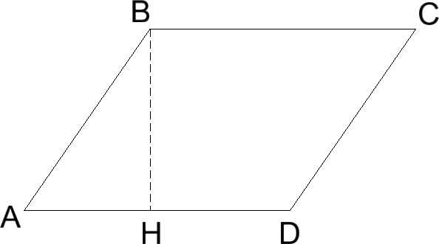

Критерии: знания и умения | знаю/не знаю | умею/не умею
Определение треугольника
Виды треугольников
Определение биссектрисы, медианы, высоты
Признаки равенства треугольников
Формула периметра треугольника
Формула площадитреугольника

 | «Произносим теорему»  «Рефлексивный лист» | - Вы выяснили, что площадитреугольников АВС и АСД равны.Исходя из этого, докажите чему равна площадь треугольника.  - Сформулируйте теорему о площади треугольника (площадь треугольника равна половине произведения основания на высоту)  -Что является результатом вашей деятельности? (мы получили доказательство теоремы о площади треугольника)  - Какие этапы решения задачи вызвали у вас затруднения? (учащиеся отвечают на поставленный вопрос)  - Оцените свои знания и умения с помощью «Рефлексивного листа» на данном этапе работы.
5. Первичное закрепление во внешней речи | «Решение упражнений и задач» | - Что необходимо сделать, чтобы научиться применять теорему о площади треугольника?  - Для этой цели решите следующие задачи по готовым чертежам. Решаете в парах, каждый проговаривает соседу решение задач. Далее идёт обсуждение задач в коллективной форме.

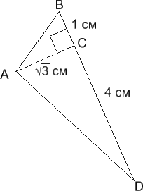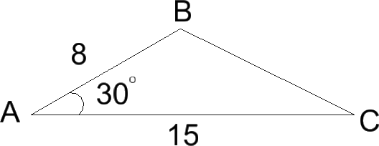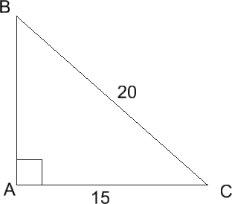

 | «Рефлексивный лист» | 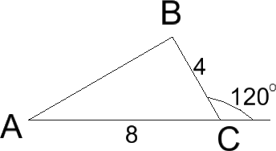  - Какие затруднения возникли при решении задачи?  - Оцените свои знания и умения с помощью «Рефлексивного листа» на данном этапе работы.
 |  |  | Критерии: знания и умения | знаю/не знаю | умею/не умею
 |  |  | Определение треугольника
 |  |  | Виды треугольников
 |  |  | Определение биссектрисы, медианы, высоты
 |  |  | Признаки равенства треугольников
 |  |  | Формула периметра треугольника
 |  |  | Формула площади треугольника
6.  Самостоятельная работа с  самопроверкой по эталону | «Самостоятельная работа»  «Рефлексия»  «Рефлексивный лист» | - Я вам предлагаю самостоятельную работу.  Задача:Две стороны треугольника равны 7,5 см и 3,2 см. Высота, проведённая к большей стороне, равна 2,4 см. Найдите высоту, проведённую к меньшей из данных сторон.  После того, как обучающиеся выполнили решение задачи самостоятельно, учитель выдаёт листы самоконтроля.  После самопроверки самостоятельной работы организуется рефлексия: выясняется, какие ошибки были допущены, делается их анализ и исправление.  -В чем было затруднение? Назовите причины затруднений?  - Оцените свои знания и умения с помощью «Рефлексивного листа» на данном этапе работы.
 |  |  | Критерии: знания и умения | знаю/не знаю | умею/не умею
 |  |  | Определение треугольника

 |  |  | Виды треугольников
 |  |  | Определение биссектрисы, медианы, высоты
 |  |  | Признаки равенства треугольников
 |  |  | Формула периметра треугольника
 |  |  | Формула площади треугольника
7. Включение в систему знаний и повторение | «Самостоятельная работа»  «Рефлексивный лист» | - Вы открыли новое знание. Какой следующий шаг вашей деятельности? (Применить новое знание для решения задач)  - Правильно. Для этого предлагаю решить задачу.  Задача:Площадь прямоугольного треугольника равна 320 см². Найдите его  катеты, если отношение их длин равно ⁵.  8  У доски (с обратной стороны) решают 2 ученика, остальные - в тетрадях. После  чего осуществляем проверку решения данной задачи.  - Какие затруднения возникли при решении задачи?  - Поднимите руки, кто самостоятельно и верно выполнил задание?  - Оцените свои знания и умения с помощью «Рефлексивного листа» на данном этапе работы.
 |  |  | Критерии: знания и умения | знаю/не знаю | умею/не умею
 |  |  | Определение треугольника
 |  |  | Виды треугольников
 |  |  | Определение биссектрисы, медианы, высоты
 |  |  | Признаки равенства треугольников
 |  |  | Формула периметра треугольника
 |  |  | Формула площади треугольника
РЕФЛЕКСИЯ
Задачи: обобщение изученного, выводы, анализ результатов деятельности на уроке
8. Рефлексия деятельности на уроке | «Возврат к теме и целям» | - Над какой темой мы работали, какие цели ставили на уроке?  - Вы достигли цели?  - Сформулируйте теорему о площади треугольника (площадь треугольника равна половине произведению его основания на высоту).  -А сейчас я вам предлагаю окончательно оценить свою работу на уроке, исходя  из целей урока. На «Рефлексивном листе» поставьте себе «+» или «-» по

Критерии: знания и умения | знаю/не знаю | умею/не умею
Определение треугольника
Виды треугольников
Определение биссектрисы, медианы, высоты
Признаки равенства треугольников
Формула периметра треугольника
Формула площади треугольника

 | В течение всего урока  «Рефлексивный лист»  «Рефлексивный лист» | пунктам, если у вас есть изменения в самооценке, можно исправить в зависимости от знаний и умений на конец урока.  - Вы все сегодня хорошо потрудились, скажем друг другу спасибо.
Домашнее задание | «Дифференциро- ванное домашнее задание» | - Исходя из затруднений, вызванных данной темой, из предложенных номеров домашнего задания выберите минимум два, каждый номер соответствует определённой задаче, решённой на уроке. У кого нет затруднений, выбирает любые два задания. Можно выполнить все задания.  №468  №469  №471  №472

КАРТА САМОАНАЛИЗА УРОКА:
Этапы урока | Задачи | Методы и приёмы | Формы работы | Планируемые результаты
 |  |  |  | Метапредметные | Предметные
Стадия вызова
1.Самоопределени е к учебной деятельности. | Актуализация имеющихся у учащихся | «Подводящий диалог»  «Кроссворд» | фронтальная | Личностные УУД: смыслообразование, т.е. установление |  | Отработка понятия: треугольник.биссектриса, медиана, высота.

2. Актуализация и знаний и фиксация затруднений. | знаний, пробуждение познавательного интереса, определение затруднений, определение темы и цели урока. | «Подведение к проблеме»  «Определи тему и цель урока»  «Эпиграф»  «Составление плана» |  | обучающимися связи между целью учебной деятельности и её мотивом, другими словами, между результатом учения и тем, что побуждает к деятельности, ради чего она осуществляется.  Логические УУД: анализ объектов с целью выделения признаков.  Познавательные УУД:  структурирование  знаний |  |  | Повторение видов треугольников, признаков равенства треугольников, формулы периметра треугольника.  Формулировка темы и цели урока.
3.Построение проекта выхода из затруднений.
Стадия осмысления
1.Реализация построения проекта. | Получение новых знаний и соотнесение их с полученными ранее, формулировани е собственного мнения по теме в виде новой теоремы (формула), тренировка способностей в умении использовать  формулу для | «Группировка»  «Исследовательска я задача»  «Произносим теорему» Решение упражнений и задач.  Самостоятельная работа | Фронтальная Групповая индивидуальная |  | Познавательные УУД:  Самостоятельное выделение и формулирование цели, самостоятельное создание алгоритмов деятельности, осознание и произвольное построение речевого высказывания,  умение | Вывод доказательства теоремы (площадь треугольника), усвоение учащимися теоремы (формулы).  Отработка навыков применения формулы для вычисления площади треугольника.
2.Первичное закрепление во внешней речи.
3.Самостоятельная работа с самопроверкой по эталону.
4.Включение в систему знаний и повторение.

 | вычисления площади треугольника.. |  |  | осуществлять контроль по образцу и вносить коррективы.  Логические УУД: анализ, синтез, подведение под  понятие.
Рефлексия
1. Рефлексия деятельности на уроке. | Обобщение изученного, умение делать выводы, оценка своей деятельности. | «Возврат к теме и целям»  «Рефлексивный лист»  «Дифференциро- ванное домашнее задание» | Фронтальная Индивидуальная | Регулятивные УУД: контроль в форме сличения способа действия и его результата с заданным эталоном с целью обнаружения отклонений и отличий от эталона;  коррекция; оценка. | Обобщение изученного материала по теме:  «Площадь треугольника», оценка результатов деятельности.

Литература:

- «Геометрия». Рабочая программа к учебнику Л.С.Атанасяна и других. 7-9 классы [В.Ф.Бутузов]. – М.: Просвещение, 2013. – 31с.
- Примерная основная образовательная программа образовательного учреждения. Основная школа. Серия: Стандарты второго поколения М: Просвещение. 2011 – 352с.
- Примерные программы по учебным предметам. Математика 5-9 классы - 3-е издание, переработанное – М. Просвещение. 2011 – 64с (Стандарты второго поколения)
- Развитие критического мышления на уроке: пособие для учителей общеобразовательных учреждений/С.И. Заир-Бек, И.В. Муштавинская. – 2-е издание, дораб. – М. :Просвещение,2011 – 223 с.
- Федеральный государственный образовательный стандарт основного общего образования (Министерство образования и науки Российской Федерации. М. Просвещение. 2011 – 48с (Стандарты второго поколения)
- Геометрия, 7 – 9: учеб.для общеобразоват. учреждений/ [Л.С.Атанасян, В.Ф.Бутузов, С.Б.Кадомцев и др.]. – 17 –е изд. - М.: Просвещение, 2007. – 384с.

